Algoritmos y programación 3
Trabajo práctico 1:
AlgoChat
2017-1c
(Trabajo individual)
Fecha de entrega: 24 de Abril, (ver detalles de forma de entrega en este documento)

Nombre: Netanel David Jamilis

Padrón: 99093

Email: netaneldj@hotmail.com

Curso: C1

Calificación:

Corrector:

Introducción
Objetivo del trabajo
Consigna
Alcance
Informe
Supuestos
Modelo de dominio
Diagramas de clases
Detalles de implementación
Excepciones
Diagramas de secuencia
Forma de Entrega
Checklist de corrección
Carpeta
Generalidades
Modelo
Diagramas
Código
Generalidades

Introducción

Objetivo del trabajo
Aplicar los conceptos enseñados en la materia a la resolución de un problema, trabajando individualmente utilizando Smalltalk.

Consigna
Desarrollar un posible modelo de clases utilizando TDD, del sistema de mensajería. Las especificaciones son un archivo de pruebas SUnit (.st) junto a este enunciado en el Campus y están dadas en forma de pruebas de integración. Se espera que el alumno genere una solución que permita ejecutar exitosamente las pruebas especificadas y que adicionalmente cuente con pruebas unitarias y de integración que cubran la totalidad del modelo.

Alcance
Se deberá desarrollar el modelo completo de la aplicación, sin incluir la interfaz gráfica.

Deberá entregarse:
- todas las clases con sus métodos , organizados en una o más categorías según criterio del alumno.
- conjunto de pruebas unitarias que muestren el uso de las clases desarrolladas y su correcto funcionamiento.
- documentación completa del diseño de clases incluyendo diagramas UML de clases y secuencia.

Se deberá desarrollar el modelo completo de la aplicación, sin incluir la interfaz gráfica.
Para esto se especificará una API la cual estará descrita por un conjunto de pruebas de integración. Este conjunto de pruebas está descrito por la clase dada como enunciado.

Para el manejo de errores y situaciones de excepción, se deberán desarrollar y utilizar las excepciones que se crean convenientes, más allá que en la prueba de integración provistas no se manejan excepciones.

Informe

Supuestos

Se supuso que cuando el usuario agrega un contacto a su agenda es porque en algún momento puede llegar a querer mantener una conversación con él. Debido a ese supuesto cada vez que el usuario agregue un contacto a su agenda, ya tiene la posibilidad de entablar una conversación con este.

Al momento de que el usuario construya un grupo, el grupo ya tendrá un integrante, que será el mismo. El grupo siempre contendrá la cantidad de miembros que agrego el usuario más sí mismo.

Modelo de dominio

El programa se pensó basándose en el servicio de mensajería llamado WhatsApp.

Cada usuario se crea una cuenta en esta aplicación e ingresa su nombre como identificador. A partir de ese momento el usuario ya puede utilizar todos los servicios que ofrece la aplicación.
El usuario va a tener su agenda de contactos. Él va a ir creando nuevos contactos e guardándolos en la agenda, con todos esos contactos va a poder establecer una conversación, desde el mismo momento en que fueron añadidos por el usuario.
A la agenda también podrá consultarle si posee un contacto.

Otra utilidad que tiene la aplicación es la de poder crear grupos de personas, así de esta forma el usuario puede mandar un único mensaje, hacérselo llegar a un grupo de personas y el resto de los usuarios le podrán responder por el mismo medio.
Al momento de crear el grupo el usuario que lo cree le asignara un nombre, algo que represente a todos los miembros de ese grupo. En ese grupo podrá ir agregándole contactos. Allí mismo se guardaran todos los mensajes que mande el usuario administrador del grupo y todo el resto de los miembros.

Otra característica que posee la aplicación es el hecho de poder borrar los mensajes enviados y recibidos dentro de un grupo, como también los que se efectuaron con otro usuario personalmente.

El sistema de almacenamiento de los mensajes se ideo de forma tal que cada usuario posee una bandeja de entrada a la cual que le llegan todos los mensajes que recibe, ya sea de grupos o de personas particulares. De la misma forma posee una bandeja de salida en la cual se almacenan todos los mensajes que el usuario envía.
Además de las bandejas de almacenamiento personales de cada usuario, cada grupo de personas posee sus propias bandejas de entrada y salida. En la bandeja de salida se almacenan todos los mensajes que fueron mandados por el usuario principal al grupo, análogamente, en la bandeja de entrada se almacenan todos los mensajes que fueron mandados por el resto de los usuarios al grupo.

Las conversaciones fueron pensadas de forma tal, que al momento en que un usuario la quiera leer, lo primero que vea sea lo último que se mandó. Ya sea que esta conversación sea particular entre dos usuarios o dentro de un grupo.

Los mensajes fueron pensados con la siguiente estructura: todos poseen un emisor, (el usuario que lo redacta y lo manda), un receptor (ya sea una persona en particular o un grupo, en el caso en que el receptor sea un grupo, el usuario de la aplicación también termina recibiendo el mensaje) y un contenido (el mensaje que se desea transmitir).

Diagramas de clases

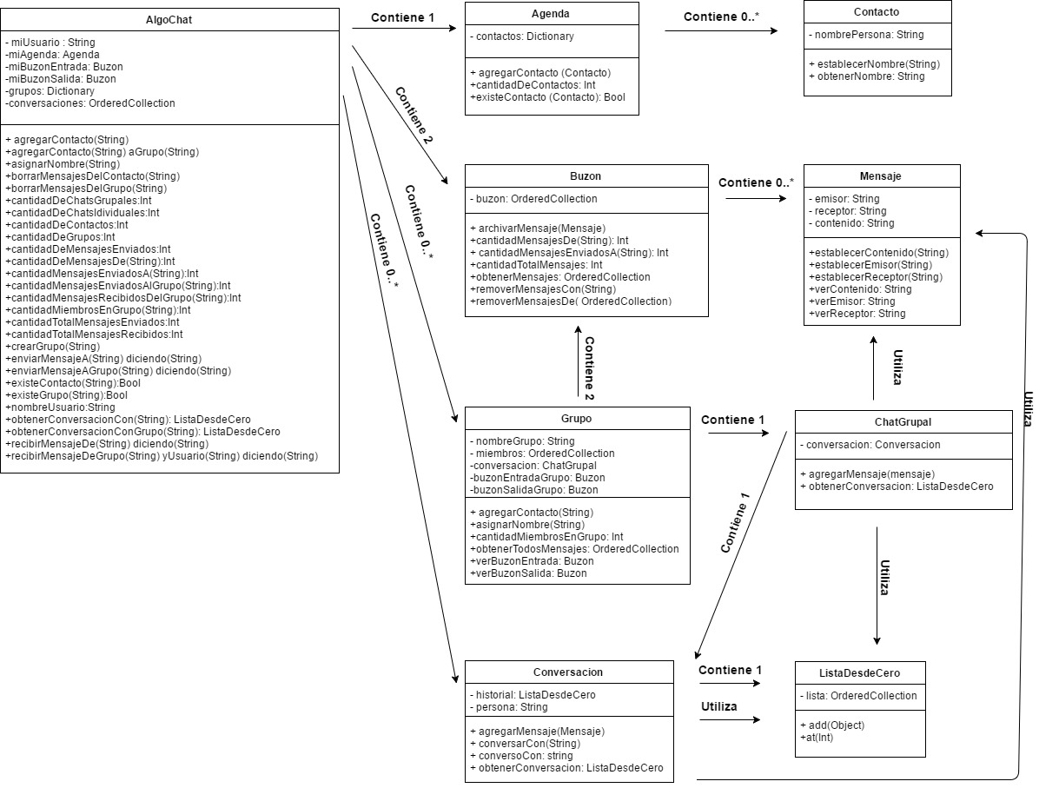

Detalles de implementación

En la implementación del programa se utilizaron listas ordenadas y diccionarios, en cada caso se utilizó uno u otro dependiendo del problema que se debía resolver.

Excepciones

Al momento de la realización del programa se intentó evitar que se produzcan excepciones, por ese motivo no se necesitó implementar excepciones.

Diagramas de secuencia

En el primer diagrama se puede apreciar la secuencia de operaciones que se realizan al momento en que el usuario envía un mensaje a un grupo.

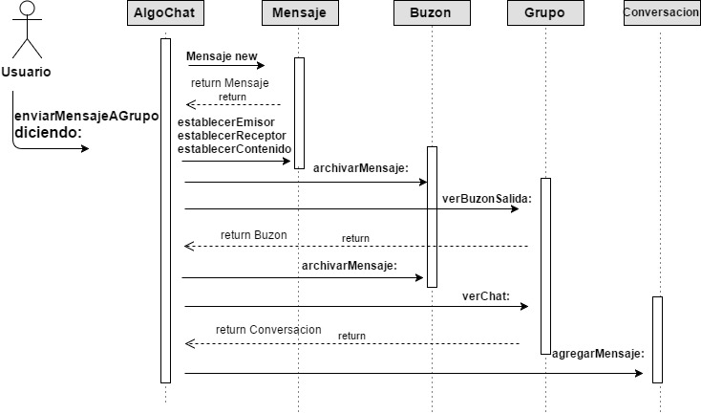
En el segundo diagrama se puede apreciar las operaciones que se realizan para obtener la conversación del usuario con otra persona.
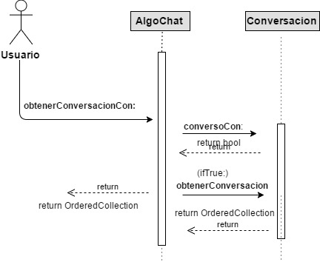

Forma de Entrega
El TP deberá ser desarrollado en su totalidad dentro dos paquetes:
- TP1: donde se ubicarán todas las clases que resuelven el problema.
- TP1-Tests: que deberá contener todas las clases de pruebas creadas por el alumno.

Para la entrega deberá hacerse un fileout de estos dos paquetes (sólo estos dos, las pruebas especificadas por la cátedra NO deben entregarse).

El entregable será un archivo en formato .zip, que deberá llamarse <curso>-TP1-<numero_de_padron>.zip (curso es 1 o 2, el que estén inscriptos y cursando) y que deberá contener los siguientes archivos:
- TP1.st
- TP1-Tests.st
- <numero_de_padron>-informe_tp1.odt

Este archivo zip deberá ser subido al sistema de corrección automática cuando sea indicado por la cátedra.

Checklist de corrección

Esta sección es para uso exclusivo de la cátedra, por favor no modificar.

Carpeta

Generalidades
¿Son correctos los supuestos y extensiones?
¿Es prolija la presentación? (hojas del mismo tamaño, numeradas y con tipografía uniforme)

Modelo
¿Está completo? ¿Contempla la totalidad del problema?
¿Respeta encapsulamiento?
¿Hace un buen uso de excepciones?
¿Utiliza polimorfismo en las situaciones esperadas?

Diagramas
¿Está completo el diagrama de clases?
¿Está bien utilizada la notación en el diagrama de clases?

¿Está completo el diagrama de secuencia?
¿Es consistente con el diagrama de secuencia con el diagrama de clases?
¿Está bien utilizada la notación del diagrama de secuencia?

Código

Generalidades
¿Respeta estándares de codificación?
¿Está correctamente documentado?

